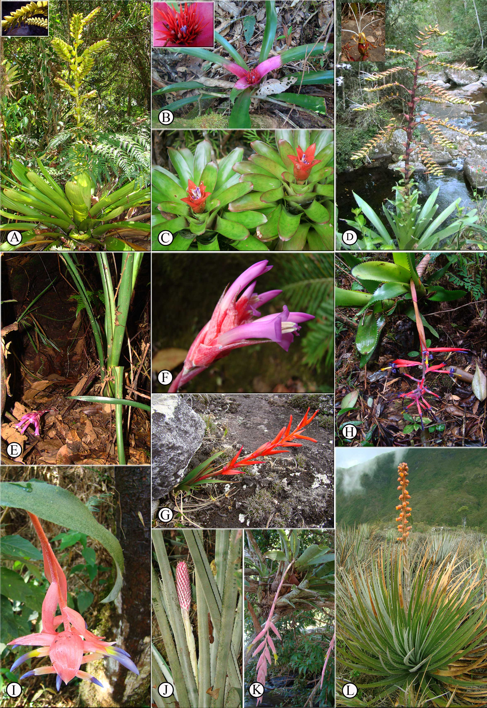
Figure 3: A. Vriesea hydrophora; B. Neoregelia lymaniana; C. Nidularium marigoi; D. Alcantarea extensa; E-F. Quesnelia kautskyi; G. Pitcairnia carinata; H. Billbergia vittata; I. Billbergia euphemiae; J. Aechmea vanhoutteana ; K. Vriesea capixabae; L. Dyckia bracteata.

